金属在生成生活中应用广泛。

（1）最初输水管材用铸铁，目前多用塑料管和塑料金属复合管，输送热水一般用铜管。下列管材中，不属于金属材料的是（ ）

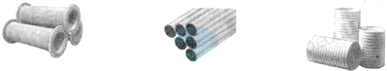

A. 铸铁管 B. 铜管 C. 塑料管

（2）将铁粉和铜粉的混合物放入硝酸银溶液中，反应结束后，对剩余固体成分的判断正确的是（ ）

A. 肯定有银 B. 肯定有铜 C. 肯定有铁 D. 可能是铁和银

解析：

此题考查金属活动性顺序表的应用，根据金属活动性顺序表，硝酸银优先和铁发生化学反应，则固体中一定有银，可能有铜，也可能有铁。若铁粉少量或恰好与硝酸银发生反应，则固体中一定有银和铜；若铁粉过量，则固体中三种金属都有。

答案：（1）C；（2）A